Mezzaluna (raviole pomme de terre) truffe et parmesan (recette de Troisgros)
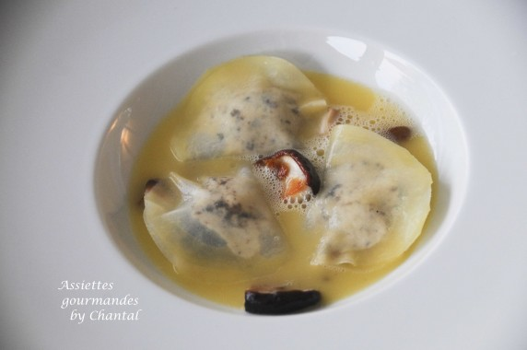
Ingrédients (pour 4 personnes):
2 grosses pommes de terre à chair ferme, huile d'olive
120 g de beurre, 10 cl de bouillon de poule (faire un bouillon maison pour un résultat plus raffiné), quelques gouttes de vinaigre blanc
farce: 50 g de beurre, 50 g de farine, 250 g de lait entier, 30 g de purée de truffe, 60 g de Parmesan
Quelques girolles ou cèpes, truffe fraîche (facultatif), sel et poivre
Préparation:
Préparer la farce:
Faire un roux avec la farine et le beurre: faire fondre le beurre dans une casserole, ajouter la farine et mélanger à feu doux .
Ajouter le lait et laisser épaissir pendant 5 minutes en remuant sans arrêt. Retirer du feu et ajouter le Parmesan râpé et la purée de truffe, goûter et ajuster l'assaisonnement.
Peler les pommes de terre. Les émincer très finement dans le sens de la longueur avec une mandoline; les badigeonner d'huile d'olive avec un pinceau et les mettre sous vide.
Cuire dans un bain d'eau chaude stabilisé à 90 °C ( la sous-vide suprême est top pour cette recette) pendant 12 minutes.
Ouvrir le sac, sortir délicatement des tranches de pommes de terre et déposer une petite cuillerée de garniture sur chaque lamelle.
Replier et faire adhérer les bords ; pour un contour plus net, couper avec un emporte-pièce.
Faire sauter les champignons à la poêle, assaisonner. Chauffer le bouillon et monter au beurre.
Déposer quelques champignons au fond des assiettes, déposer les ravioles de pommes de terre (Mezzaluna) et placer au four à 80°. Verser la sauce au beurre au moment et si vous avez une truffe fraîche, c’est le moment de l’émincer.
www.assiettesgourmandes.fr

